RML11, reportage

reportage de mon vécu aux RML11, à Douarnenez.

Soleil, mer, bateaux, un paysage de rêve !
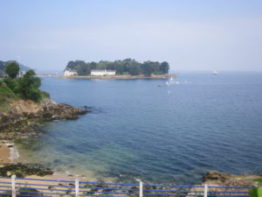

Un peu de tourisme, avant d'arriver:
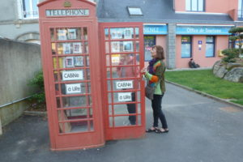

Où a été prise cette photo ? 50 Junes à qui trouve.
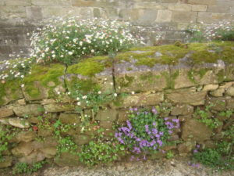

Jeudi 24 mai : atelier "utilisateurs" : quelles plateformes pour les achats, ventes et autres services en Ğ1/Junes ?

Présentation de chacun-e :
Guénoël (Toulouse) : propose des réparations de téléphones portables et d'ordinateurs en Junes.
Anne (département de la Mayenne): propose des corrections de texte informatique, du conseil relatif à la fin de vie, des formations à un mode de vie plus autonome et souhaite que soient développées des plateformes d'hébergement en Junes.
Mireille (Orne) : propose du conseil vétérinaire en Junes,
s'investit beaucoup dans le jeu Géconomicus.
Yanick (Orne) : propose des pommes de terre en Junes,
est intéressée par les plateformes.
Pi (Toulouse) : vend (nem, badges,...) et achète plein de choses en Junes,
travaille au projet Axiome (côté graphisme) : création d'un catalogue de supports graphiques modifiables, adaptables, au service des différents groupes locaux.
Nadia (Toulouse) : loue une chambre d'hôtes en Junes, a testé les envois de colis en Junes,
participe aux apéro-monnaie libre.
Mathieu (Toulouse) : vend et achète en Junes, participe aux apéros, donne des conférences.
Evelyne (département de la Mayenne) : propose des formations de développement personnel en prix mixte.
Vietminh (Douarnenez) : s'interroge sur les services qu'elle peut monétiser en Junes, souhaite tester une activité
Solenn et Benjamin (Douarnenez), parents de Istvan (5 mois), sont venus pour approfondir leurs connaissances sur la monnaie libre
envisagent de faire payer en Junes des spectacles de danse (pour fêtes privées).
Alain (département de la Mayenne) : cherche à faire des échanges en Junes, apprend à gérer son compte.
Catherine (département de Mayenne, et Dinard) : loue sa maison de Dinard en Junes, sous forme participative, veut créer du lien avec les personnes qui viennent, va à la rencontre de professionnels pour les inciter à vendre en Junes.
Jean François & Denise (Saint Brieuc) : membres d'un SEL. Lui était maraîcher bio en vente directe, est membre d'une association de jardiniers qui a créé un jardin partagé, vient en savoir plus sur la monnaie libre. Elle était conseillère ESF (économie sociale familiale) et peut former à la lactofermentation, la couture, etc.
Olivier (Douarnenez) : a initié le groupe Penn Ar Ğ1, était animateur d'éducation populaire, organise des ateliers d'informatique libre, payé en Junes ou en troc, crée du lien entre plusieurs collectifs.

Le débat s'est engagé sur l'opportunité, ou non, de la rémunération des bénévoles, sur la vente ? ou le don ?
La conclusion a été que le don est complémentaire à la vente,
on ne choisit pas entre le don et la vente, ce n'est pas : don OU vente, c'est don ET vente.
Puis nous avons ébauché un cahier des charges pour les plateformes, et tout d'abord nous avons été d'accord pour optimiser les plateformes existantes, notamment Ğchange :
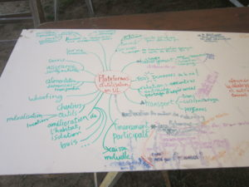
- ajouter le financement participatif
- améliorer la gestion des catégories : optimiser la recherche, indiquer le lieu, bio ou pas bio...
- flashcode
- notification par courriel
- enlever l'annonce quand la transaction est faite
- ...
autres plateformes possibles:
- transport : covoiturage et colisvoiturage
- hébergement : accueil avec ou sans rencontre, location de logement vide, camping ou autre...
- plateforme des "besoins" (= Ğbesoin) ?
- financement par virement automatique (Liberapay)
Toutes ces idées seront transmises aux informaticiens, dans un autre atelier.

Vendredi 25 mai : atelier Ima'june, animé par Anne, "la monnaie libre pour libérer nos rêves et nos utopies"
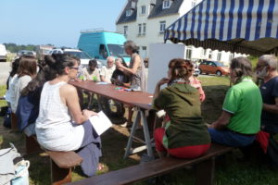
Nous sommes en 2026, comment est la vie en 2026 ?
voici quelques "visions" de cette vie:
- j'ai un voilier, et on fait les RML dessus
- j'ai un terrain de 16 ha, une communauté autonome vit dessus
- les gens ne souffrent plus de burn-out (épuisement moral)
- il n'y a plus besoin d'être malade
- les gens ont confiance en eux-mêmes
- les gens se regroupent sous forme de coopératives, et font ce qu'ils aiment
- nous sommes dans le "respect", nous faisons des projets respectueux de nous-mêmes et de la nature
- les coopératives sont à taille humaine
- les gens redeviennent de vrais humains
- l'égalité est là
- il n'y a plus de frein pour donner
- il n'y a plus de "faibles" sur la touche
- il n'y a personne sans abri (SDF) malgré soi
- chacun apporte sa créativité
- on invente de nouvelles structures et de nouvelles façon de fonctionner ensemble
- on a des écoles à taille humaine
- même le système des écoles est remis en cause
- les enfants ont besoin de leurs parents, on respecte le rythme des enfants
- on mange une nourriture qui provient d'animaux bien traités
- comme on a le temps, on cuisine
- les gens sont plus nomades, ils voyagent chez d'autres qui les accueillent
- il y a des maisons habitées et des maisons vides, lesquelles sont utilisées par ceux qui en ont besoin, pour un temps donné
- on a accès à l'énergie libre, gratuite
- les personnes sont souveraines, on n'a plus besoin d'élections
- Il y a de plus en plus d'oasis : habitat équitable, écovillage, partage
- pleins de tribus
- les Epatants remplacent les EPHAD (maisons de retraite)
- on a confiance les uns envers les autre
- la paix dans le monde
- grande transformation dans le milieu rural
- l'expression est libre, il y a une ouverture culturelle
- il n'y a pas de délinquance, les locaux des anciennes prisons sont utilisés comme lieux de créativité
- face aux gens agressifs, on donne
- l'humusation remplace les enterrements et les incinérations (très polluants), il n'y a plus de pollution par les cadavres, on peut enfin mourir écologique
- les femmes accouchent souvent chez elles
- la publicité est devenue un outil d'information sans manipulation
- nous sommes moins sérieux, mais plus responsables
- nous sommes plus spontanés
- nous retrouvons la poésie
- les tâches ingrates sont valorisées par la rémunération, et effectuées à tour de rôle
et le foisonnement des idées est là : (et ce n'est que la moitié des notes !)
quelques mots clé à retenir :
autonomie, bien-être, confiance, respect, taille humaine, vrais humains, égalité, don, créativité, écoles?, gratuité, naissance non violente, intégration des personnes âgées, humains souverains, équilibre, partage, paix, ouverture culturelle, responsable, poésie.

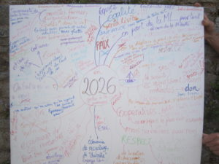

Vendredi 25 mai. Atelier "animer le jeu Ğéconomicus"
Dans le "faire connaître la monnaie libre", je choisis le jeu, pourquoi ?

Parce que je m'y sens bien !

Certaines personnes ont des aptitudes à réaliser des conférences, d'autres sont à l'aise sur un stand, ou dans les apéros,
d'autres expliquent tout ce qui a trait à l'informatique,
d'autres préfèrent les ventes,
l'essentiel, à mon sens, est de trouver sa place, laquelle peut être évolutive.
Former des personnes à animer ce jeu me semble indispensable.
Je choisis un jeu avec beaucoup d'animateurs,
- pour les liens et les échanges personnels entre joueurs et animateurs (plus facile d'avoir du lien à 5 qu'à 20)
- cela crée une ambiance plus décentralisée : il n'y a pas 1 animateur qui dirige tout (et, s'il n'est pas là, c'est la catastrophe !), les différents animateurs peuvent prendre la parole.
- pour les joueurs, il semblerait qu'animer un jeu à leur tour leur semble ainsi plus accessible.
Nous avons fait un atelier, vendredi, afin de former les animateurs du samedi.
7 personnes étaient présentes
- 1 banquier/4 joueurs,
- 2 animateurs au tableau "morts-naissances",
- 1 à la table pour aider les joueurs à prendre leurs cartes,
- et 1 en plus.
- Tous les animateurs sont formés dans les différents rôles (ce qui a permis de remplacer, le lendemain, au pied levé, l' un des animateurs resté enfermé à clef, dans sa chambre).
Mais, mais, mais...
soit je n'explique pas bien, soit...???
cette fois-ci, j'ai étudié, quelques jours plus tard, les papiers de notes de banquiers : et tous ont fait des erreurs, sauf 1.
Je ferai une formation "animateurs", différente, la prochaine fois.

Samedi 26 mai : le jeu.

17 joueurs, le matin, en monnaie dette, et 21 l'après midi en monnaie libre (dont 4 en binômes pour garder le même nombre).

8 tours de 5', commentaires des joueurs, à "chaud", après chaque partie.
En monnaie dette :

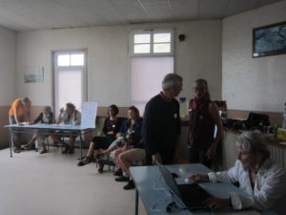
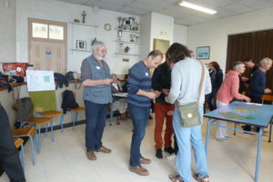
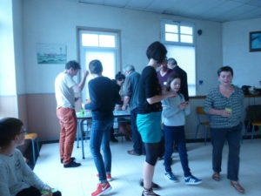
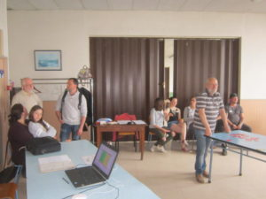

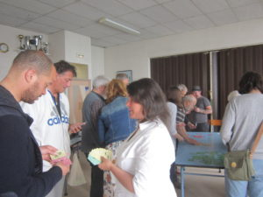

En monnaie libre :
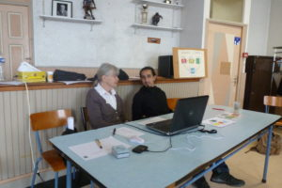

les joueurs viennent chercher leur DU
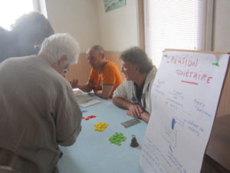
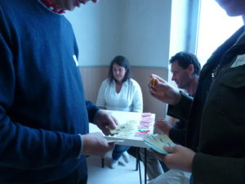
les joueurs étalent leurs cartes sur une table, pour effectuer leurs achats-ventes

commentaires des joueurs, après chaque partie :
notes-pascale-ressenti-joueurs-jeu-Douarnenez
Résultats :
geconomicus_money_2-RML11

Restitution le soir :
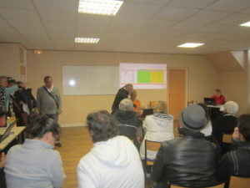

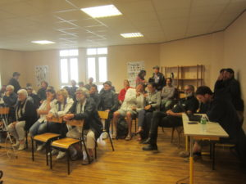
Stéphane nous a apporté quelques précisions concernant 'le droit":
"en terme de droit commercial, la valeur économique privée qu'est l'euro, est en abus de position dominante. On n'a pas le droit d'interdire les concurrents d'exister. L'abus de position dominante est un cas de droit qui fait jurisprudence.
Le droit est avec vous, quand vous développez des concurrents.
Par contre, on n'a pas le droit de faire des promesses commerciales fausses: promettre à x de pouvoir acheter telle chose avec tant de monnaie."

Autres ateliers et activités :
ateliers informaticiens
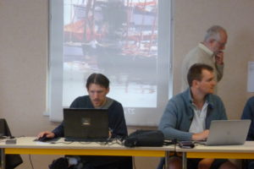
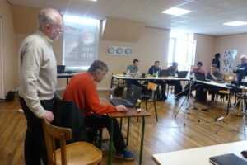

gestion des inscriptions sur cesium
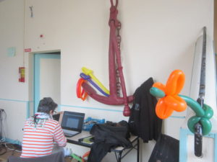

construction de ballons sous différentes formes
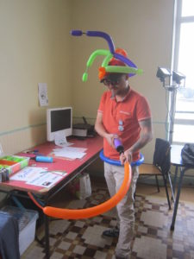

vente aux enchères, le samedi soir
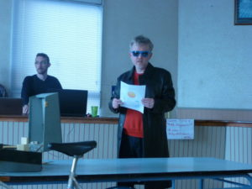
où l'on (re)découvre les talents cachés de Stéphane
merci à lui, on a bien ri!!!

Durant ces 4 jours, les bretons nous ont bien gâtés, bien régalés :
repas délicieux, musique, surprises, marchés, tout en Junes,
et tout ceci sous le soleil.
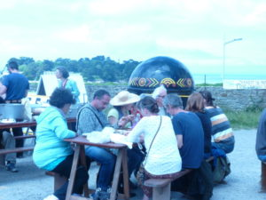
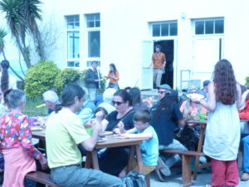
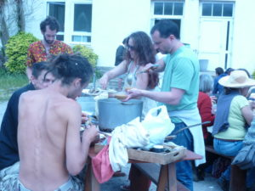
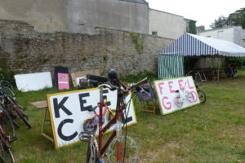
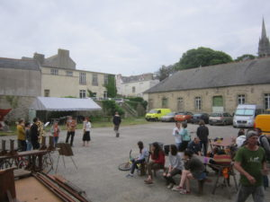
fanfare de près:
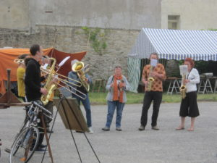
et on peut danser
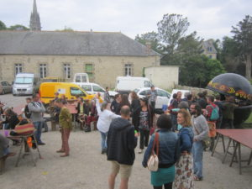
une surprise arrive :
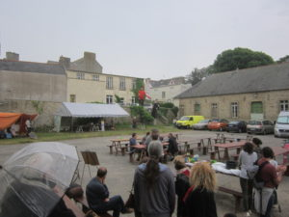

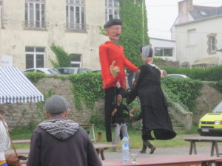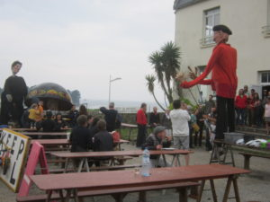

marché à l’intérieur :
(un autre avait lieu aussi dehors)
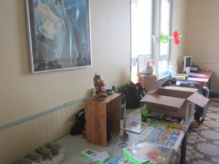

vente de vêtements, de livres, DVD, légumes, badges,...
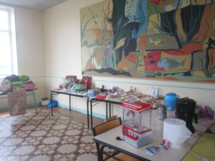i
Et voilà, c'est fini.
Merci à tous les bénévoles et participants de ces RML,
merci à mes relectrices, Anne et Pascale,
merci aux organisateurs qui ont réalisé des prouesses durant ces 4 jours.

